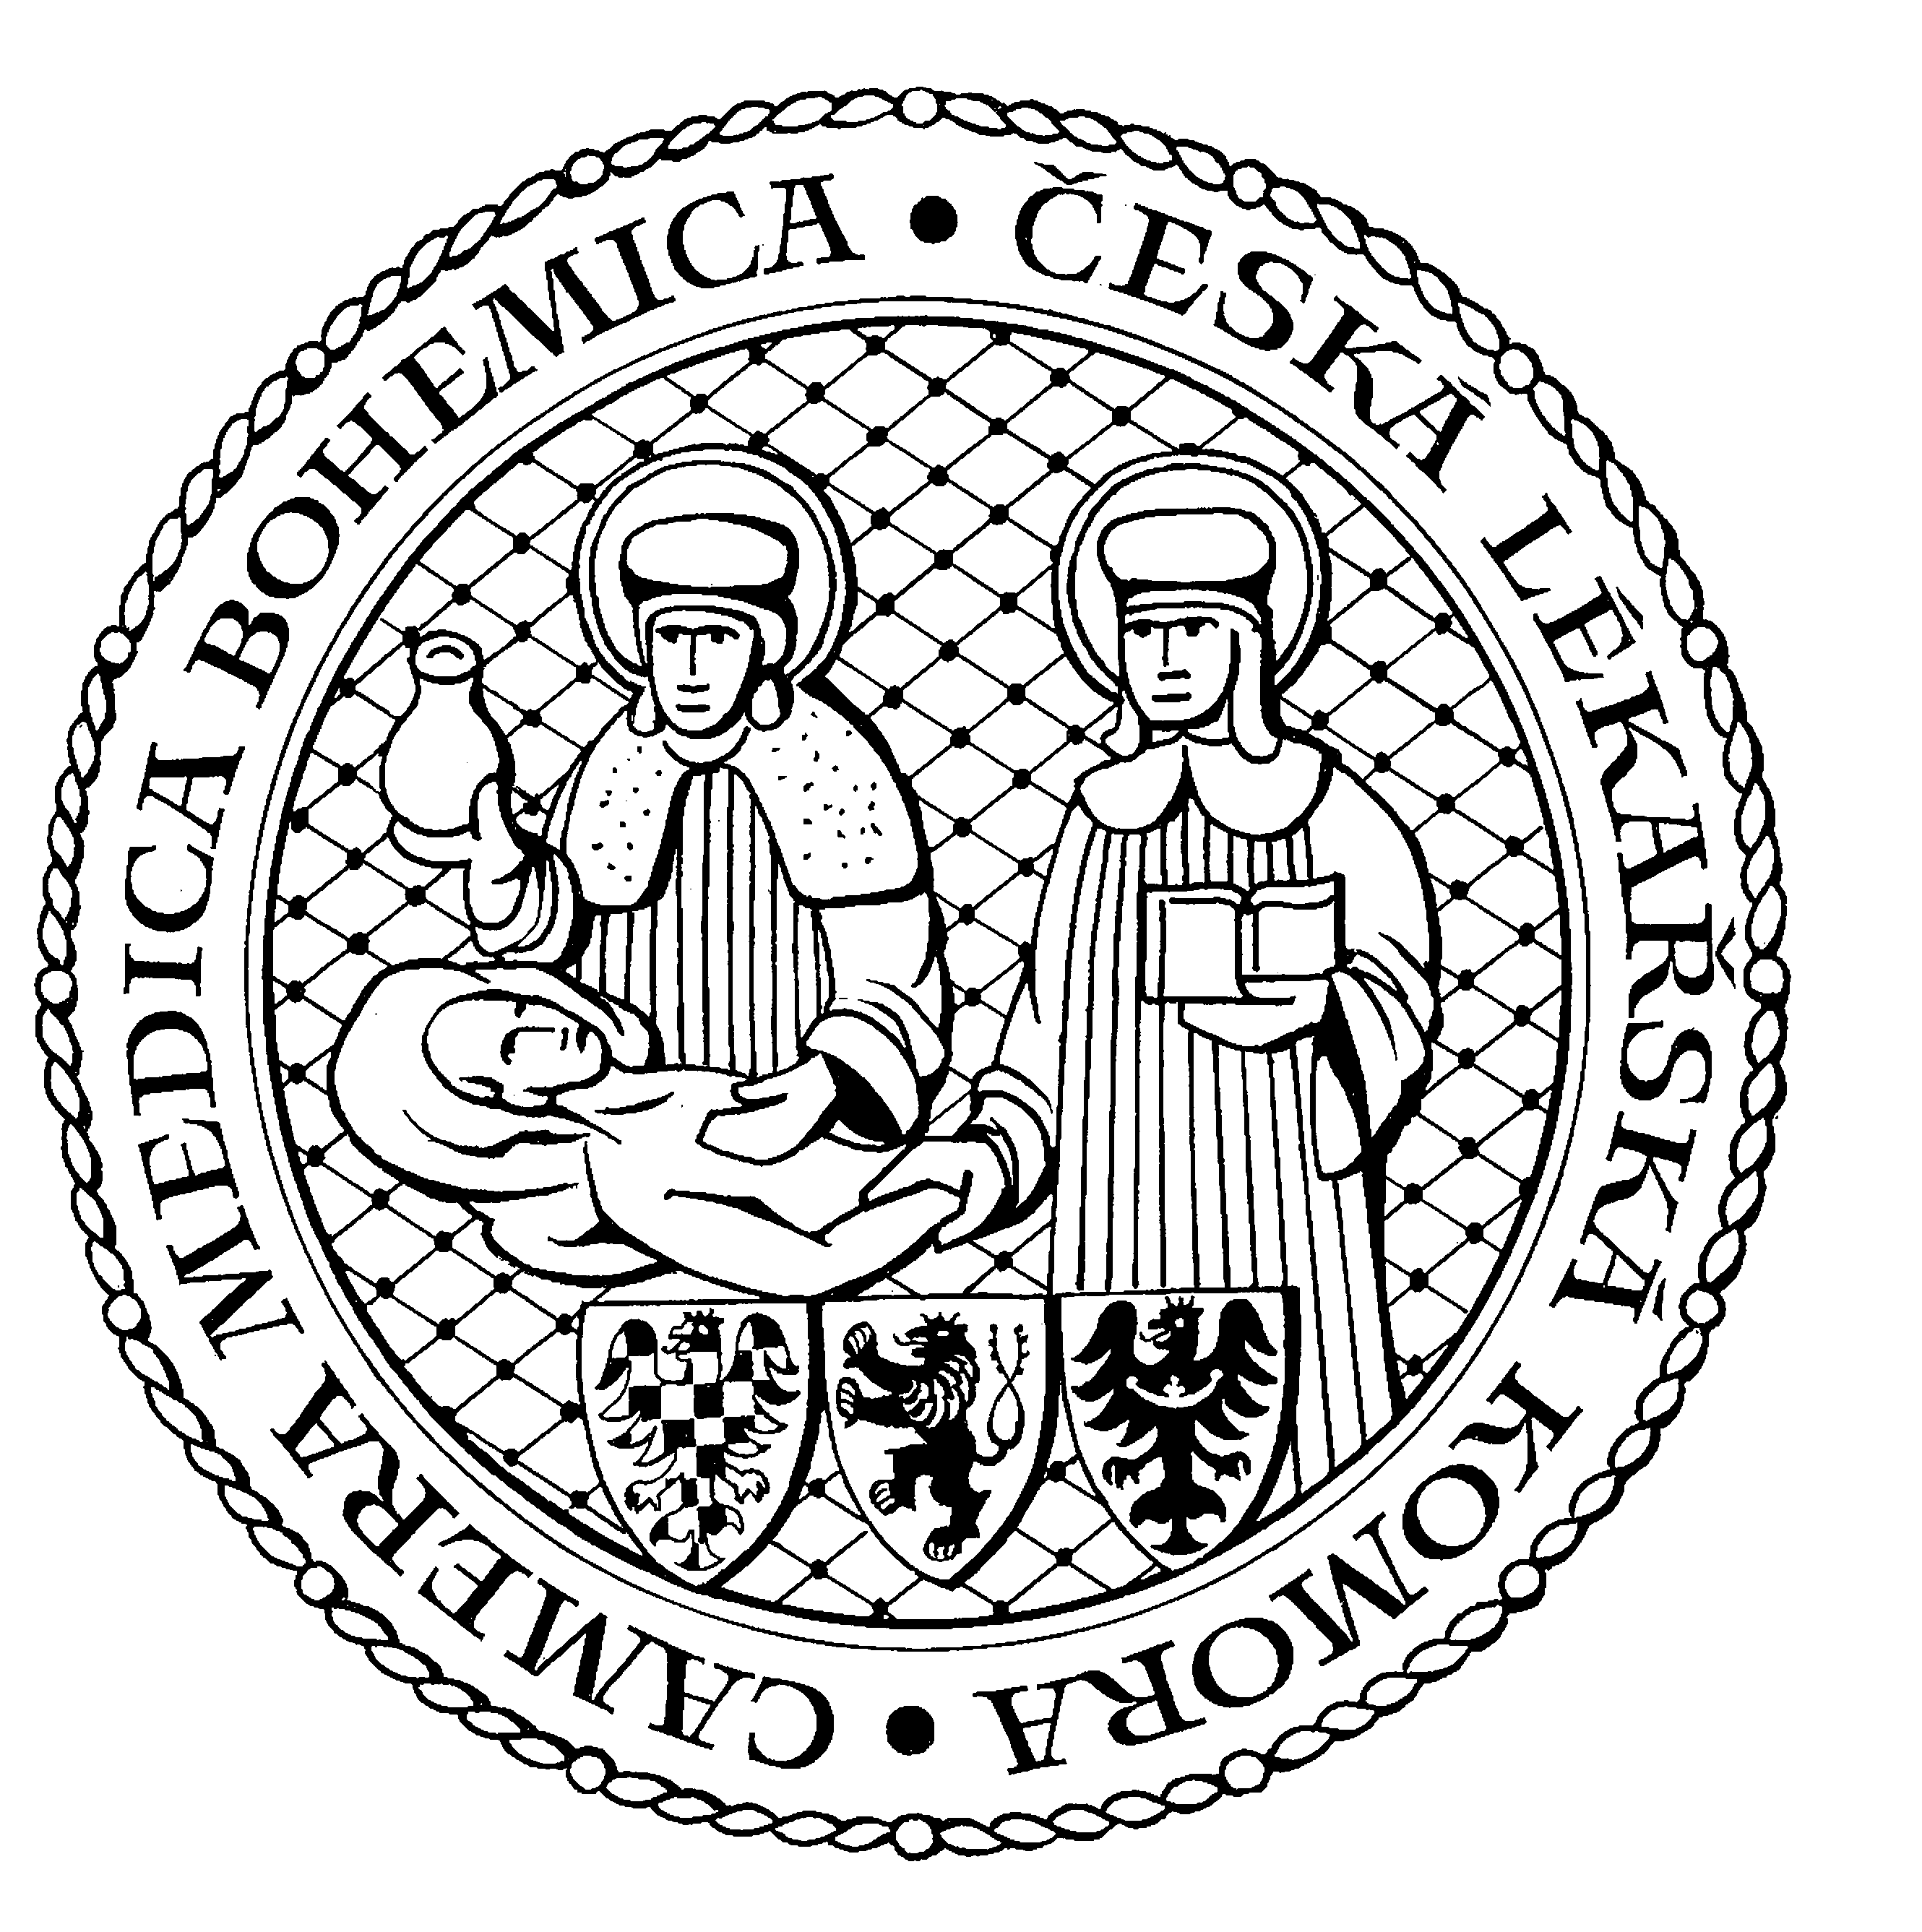
Česká lékařská komora, odd. vzdělávání,
Lékařská 2, 150 30 Praha 5, tel.: 234 760 710, e – mail: vzdelavani@clkcr.cz, www.lkcr.cz

si Vás dovoluje pozvat na vzdělávací kurz č. 28/13

Játra a metabolický syndrom

Datum konání: sobota 8. červen 2013
Místo konání: Hotel ILF, učebna č. 4, Budějovická 15/743, Praha 4
Koordinátor: Doc. MUDr. Petr Bartůněk, CSc.
Délka odborného programu: 6 hodin
Počet kreditů: 6

Odborný program:

8:00 Registrace
8:30 Zahájení

8:30 Doc. MUDr. Radan Brůha, CSc. Nealkoholová jaterní choroba - léčebné možnosti.
9:15 Doc. MUDr. Radan Brůha, CSc. Hepatocelulární karcinom.
10:00 Přestávka
10:15 Prof. MUDr. Aleš Žák, DrSc. Metabolický syndrom.
11:00 Doc. MUDr. Miroslav Zeman, CSc. Játra a diabetes.
11:45 Přestávka
12:15 As. MUDr. Karel Dvořák Nealkoholová jaterní choroba – epidemiologie, diagnostika.
13:00 Prof. MUDr. Zdeněk Krška, CSc. /
As.MUDr.R.Hvižď Chirurgická léčba obezity.

13:45 Předpokládaný závěr

Odborná vzdělávací akce je pořádána v rámci celoživotního vzdělávání lékařů dle SP č. 16.

Účastnický poplatek: 660,- Kč; číslo účtu: 19 - 1083620217/0100; variabilní symbol - 2813 (číslo kurzu).
Útržek složenky, kopii výpisu z bankovního účtu nebo příkaz k úhradě prostřednictvím e-Banking je nutné předložit při registraci.

Účastnický

poplatek: • pro členy ČLK a platbě předem 660 Kč
- pro členy ČLK a platbě na místě 730 Kč
- pro nečleny po dohodě s odd. vzdělávání

V ceně účastnického poplatku je zahrnuto studené občerstvení, káva a minerální voda.

Spojeni: metro trasa C, směr HÁJE, výstup na stanici "BUDĚJOVICKÁ".

